Номинация Конкурса: Лучшая технологическая карта урока, организуемого для обучающихся с ограниченными возможностями здоровья с использованием цифровых инструментов.
Богодомова Элина Витальевна, elina.bogodomova@mail.ru, учитель СБО и технологии МОУ «СК)ОШИ № 4» г. Магнитогорска
Технологическая карта урока
Предмет | Технология
Класс | 6
Раздел | Технологии растениеводства
Тема урока | - Влияние экологических факторов на урожайность дикорастущих растений.  - Условия и методы сохранения природной среды.
Тип урока | Комбинированный
Цель и задачи урока | Цель: сформировать представление о дикорастущих растениях как возобновляемом природном ресурсе.  Задачи:  - дать представление о ресурсах, о дикорастущих растениях как возобновляемых ресурсах;  - сформировать представление о влиянии экологических факторов на урожайность дикорастущих растений;  - сформировать бережное отношение к природным ресурсам.
Дидактические средства обучения | учебник технологии 6 класс (§ 11.4, 11.5), рабочая тетрадь, ПК, электронные средства обучения.  Интерактивная игра «Хочу всё знать» https://disk.yandex.ru/i/Xd5uYMc_9-ikfQ  Видеоролик https://disk.yandex.ru/i/ZyaZBshFu2fwOA  Презентация «Сохрани мир вокруг себя» https://disk.yandex.ru/i/QcaKHmQUzoQBlg
Методы обучения | рассказ, беседа, работа с учебником, демонстрация плакатов, показ приёмов работы; фронтальный опрос, практическая работа.
Опорные понятия | природные ресурсы, растительные ресурсы, Красная книга
Планируемые результаты обучения: | личностные — готовность обучающихся к саморазвитию; сформированность мотивации к целенаправленной познавательной деятельности, ценностно-смысловых установок, отражающих личностные позиции в межличностных отношениях;  метапредметные — освоение обучающимися на базе учебного предмета «Технология» способов деятельности, применимых как в рамках образовательного процесса, так и в реальных жизненных ситуациях; умения организовать учебное сотрудничество с педагогами и сверстниками;  предметные — в познавательной сфере - умение ориентироваться в видах живой природы; в сфере созидательной деятельности - способность нести ответственность за охрану окружающей среды; в мотивационной сфере - проявления экологической культуры.

Структура и ход урока
Решаемая учебная  задача | Деятельность учителя | Деятельность обучающихся | Формируемые универсальные учебные действия (УУД)  П – познавательные  Р – регулятивные  К – коммуникативные  Л - личностные
- Орг. момент
Организация внимания и внутренней готовности к началу учебного занятия. | Приветствует обучающихся, проверяет готовность обучающихся к учебному занятию, создает эмоциональный настрой на урок | Приветствуют учителя. | Р – формировать навыки самоорганизации
- Повторение
Актуализация знаний по модулю «Технологии растениеводства» | Предлагает обучающимся разделиться на две группы и выполнить повторение пройденного материала через участие в интерактивной игре «Хочу всё знать» (авторское пособие учителя)  https://disk.yandex.ru/i/Xd5uYMc_9-ikfQ | - Организуют сотрудничество и совместную деятельность в группах.  - Выполняют задания игры.  - Осуществляют самопроверку. | П - строить логические  рассуждения, осуществлять сравнение и классификацию явлений, устанавливать причинно-следственные связи.  К - полно и точно выражать свои мысли  Р - уточнять ответы одноклассников на заданные вопросы.  Л - мобилизация внимания.
- Проектирование нового знания, актуализация субъективного опыта обучающихся
Мотивация к учебной деятельности на уроке, определение целей и задач урока. | Показывает обучающимся ролик социального проекта «Сохраним природу вместе» и вовлекает их в беседу по определению темы урока.  - Подумайте, для чего ребята сняли свой ролик, с каким призывом они обращаются к своим сверстникам? Обоснуйте свой ответ.  Социальный ролик «Сохраним природу вместе!»  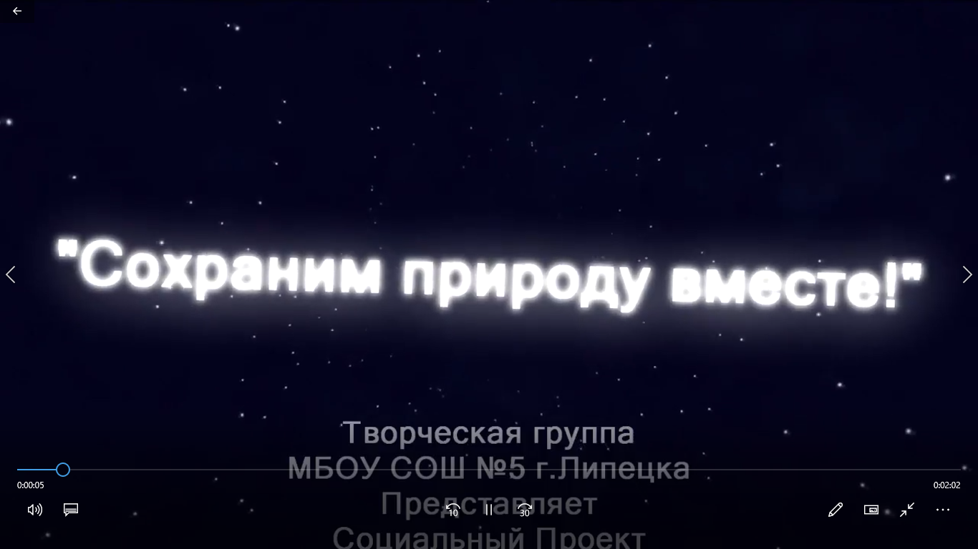  https://www.youtube.com/watch?v=S2Cd_tgyjeI  https://disk.yandex.ru/i/ZyaZBshFu2fwOA  Учитель уточняет, дополняет ответы обучающихся.  Подводит обучающихся к определению темы и цели урока. | - Просматривают ролик.  - Включаются в диалог с учителем, отвечают на вопросы.  - Определяют тему, объясняют свой выбор. | П - поиск и выделение новой информации по теме.  К – умение формулировать  свои мысли в устной форме.  Р – высказывать предположения.  Л-развитие внимания; логического мышления.
- Изучение новых знаний
Изучение нового учебного материала | ЭОР «Российская электронная  школа» Технология 6 класс  Урок 30 «Растения, как возобновляемые природные ресурсы»  https://resh.edu.ru/subject/lesson/7106/conspect/257962/  Организует работу по изучению новой темы.  Ключевые слова (словарная работа): природные ресурсы, растительные ресурсы, Красная книга.  Основное содержание:  - Основные группы дикорастущих растений.  - Дикорастущие растения как возобновляемый природный ресурс.  - Экологические факторы, влияющие на урожайность дикорастущих растений.  - Подумайте, от каких факторов зависит урожайность дикорастущих растений?  - Какие экологические факторы Челябинской области снижают восстановление ресурсов дикорастущих растений?  Дополняет ответы обучающихся информацией об экологических проблемах Челябинской области и путях их решения. | - Просматривают учебный фильм.  - Работают в тетрадях.  - Отвечают на вопросы учителя, принимают участие в обсуждении экологических проблем Челябинской области и путях решения этих проблем. | П-нахождение ответов на  вопросы, используя жизненный  опыт и информацию, полученную на уроке; построение логической цепи рассуждений.  К – умение оформлять свои мысли.  Р-умение ориентироваться в  своей системе знаний; высказывать свое предположение.  Л-расширение кругозора обучающихся.
- Практическая деятельность (самостоятельная, групповая)
Закрепление нового материала | Формулирует задание: выполнить тренировочные упражнения. Контролирует выполнение работы При необходимости оказывает помощь. Подводит итоги выполненной работы  ЭОР «Российская электронная  школа» Технология 6 класс Урок 30 «Растения, как возобновляемые природные ресурсы»  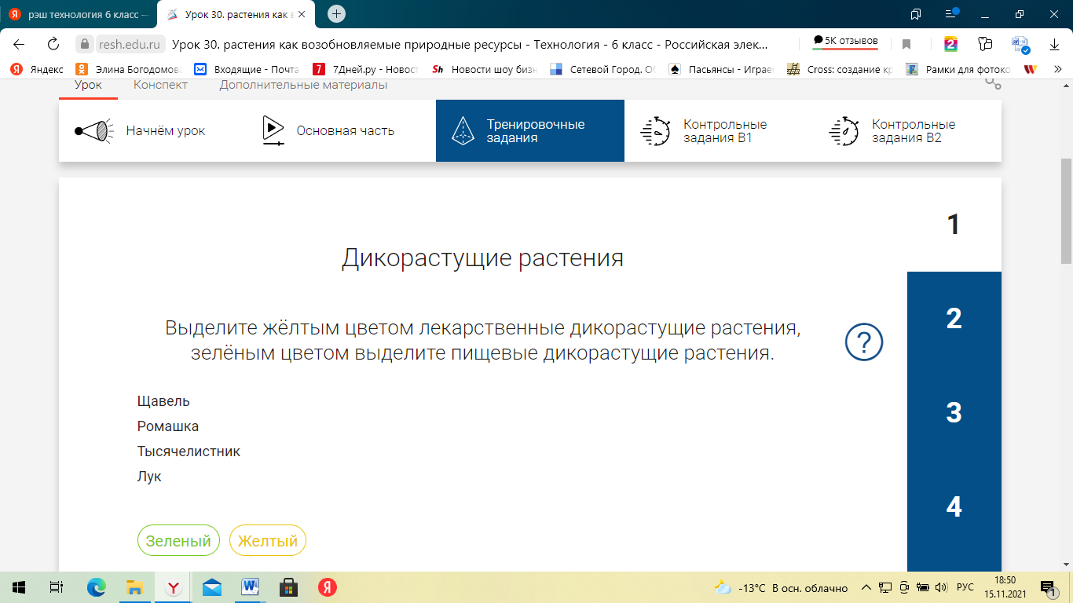  https://resh.edu.ru/subject/lesson/7106/train/257968/ | - Разбирают и выполняют задания тренировочного модуля (тесты, кроссворды)  - Обобщают (осознают и формулируют) то новое, что усвоили.  - Осуществляют самоанализ и самооценку полученных результатов. | П - поиск и выделение новой информации по теме.  К-умение формулировать свои  мысли в устной форме.  Р-умение ориентироваться в  своей системе знаний;  высказывать свое  предположение.  Л-развитие памяти, наблюдательности, внимания; развитие логического мышления
- Применение новых знаний, обобщение и систематизация
 | Предлагает познакомиться с растениями, занесенными в Красную книгу Челябинской области, выполненную выпускниками МОУ С(К)ОШИ № 4 г. Магнитогорска под руководством педагога.  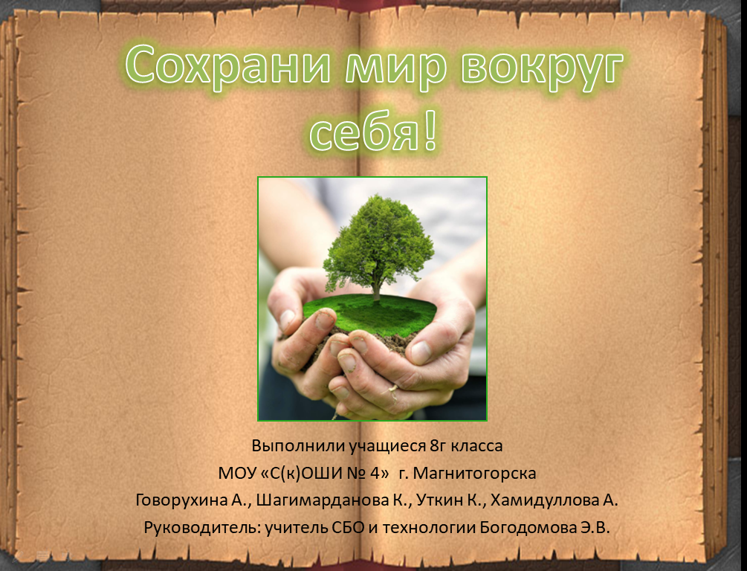  https://disk.yandex.ru/i/QcaKHmQUzoQBlg  Подводит обучающихся к выводу о необходимости беречь природные ресурсы. Помогает выявить причинно-следственные связи между деятельностью каждого человека по сохранению природы и восстановлением редких растений Челябинской области. | - Отвечают на вопросы учителя.  - Выявляют закономерность между деятельностью человека и сохранением природной среды.  - Выполняют задания: решают ребусы, составляют пословицу. | П- умение работать с разнообразными источниками информации.  Р-осуществлять контроль своей деятельности в процессе достижения результата.  Л-оценивать экологический риск взаимоотношений человека и природы, выбирать поступки, нацеленные на сохранение и бережное отношение к природе.
- Подведение итогов урока, рефлексия
 | Актуализирует внимание на пройденном материале, задает вопросы о задачах урока, побуждает к высказыванию своего мнения, соотносит достигнутые цели с поставленным результатом. | - Обобщают то новое, что ими открыто и усвоено на уроке.  - Осуществляют рефлексию своей деятельности.  - Соотносят цель учебной деятельности с ее результатами. | Р-умение контролировать и оценивать учебный процесс, определять результативность образовательной деятельности.

Используемые источники:
- Организация современного урока с применением электронного ресурса «Российской электронной школы» [Электронный ресурс]: методические рекомендации / Т. В. Уткина, В. Н. Шайкина, Н. Ю. Хафизова [и др.] ; под ред. Т. В. Уткиной. – Челябинск: ЧИППКРО, 2019. – 100 с.
- Российская электронная школа Технология 6 класс - https://resh.edu.ru/subject/8/6/
- Технология. Методическое пособие. 5—9 классы : учеб. пособие для общеобразоват. организаций / [В. М. Казакевич и др.]; под ред. В. М. Казакевича. — М.: Просвещение, 2020. — 96 с. — ISBN 978-5-09-073209-3.
- https://ecologanna.ru/ekologicheskie-problemy/ekologicheskie-problemy-chelyabinskoj-oblasti
- Видеоролик https://yandex.ru/video/preview/?text=https%3A%2F%2Fwww.youtube.com%2Fwatch%3Fv%3DS2Cd_tgyjeI&path=wizard&parent-reqid=1637160926741410-7058407916931020671-vla1-1283-vla-l7-balancer-8080-BAL-7633&wiz_type=vital&filmId=10868370559337744746

